Nová data ČSÚ potvrdila mimořádný růst výstavby bytů v Praze. Letošní rok se přiblíží předkrizovým rekordům

Praha 6. 11. 2015 - Nejnovější čísla Českého statistického úřadu ohledně nové bytové výstavby jasně potvrzují trendy, které sleduje také společnost CENTRAL GROUP jako největší rezidenční developer a investor nové bytové výstavby v zemi. Výstavba i prodeje nových bytů v Praze letos rostou mimořádným tempem a podle všeho se přiblíží předkrizovým rekordům.
CENTRAL GROUP má aktuálně v Praze rozestavěno celkem 1583 bytů v sedmi projektech. V průběhu letošního roku pak měl dokonce rozestavěno téměř 2000 bytů. Zároveň za tři čtvrtletí letošního roku CENTRAL GROUP prodal koncovým uživatelům téměř 750 bytů a očekává, že by do konce roku mohl prodat kolem tisícovky bytů. Jde přitom o skutečně realizované prodeje již dokončených nebo rozestavěných bytů, nikoli o prodeje virtuálních bytů na rezervační smlouvy.
Podle aktuálních dat ČSÚ zveřejněných v rámci statistik celého oboru stavebnictví přitom v celé ČR bylo za tři čtvrtletí letošního roku zahájeno 5121 bytů v bytových domech, z toho 3033 v Praze. Praha se tak na zahajovaných bytech v bytových domech v celé republice podílí z téměř 60 procent. To je sice méně, než v polovině roku, kdy podíl nové výstavby bytů v bytových domech v Praze dosáhl neuvěřitelných 74 procent, ale stále to znamená, že Praha zajišťuje tři pětiny celkové bytové výstavby v zemi.
Dušan Kunovský
Předseda představenstva
CENTRAL GROUP

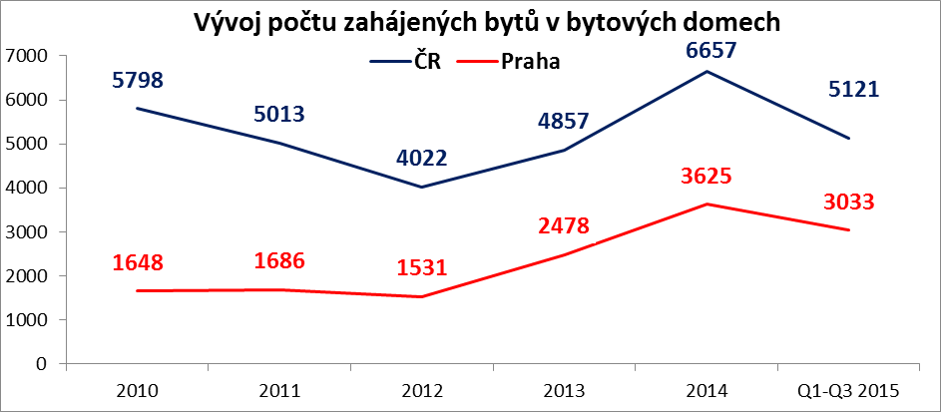
Zdroj dat: ČSÚ

Pro více informací nás můžete kontaktovat na e-mail: media@central-group.cz nebo telefonicky: Milan Jankovský – tiskový mluvčí (+420 602 124 696), který může také zprostředkovat jednání s vedoucími pracovníky CENTRAL GROUP nebo jejich vyjádření. Podrobné informace o společnosti CENTRAL GROUP a její nabídce naleznete na www.central-group.cz, kde je také sekce Pro média a sekce O společnosti.

CENTRAL GROUP je jednoznačně největším rezidenčním developerem a investorem nové bytové výstavby v České republice. Potvrzuje to i statistika prestižního mezinárodního magazínu CIJ (Construction & Investment Journal), který firmu zařadil mezi desítku největších rezidenčních developerů ve střední a východní Evropě. Za 21 let svého působení firma dokončila již 135 rezidenčních projektů a prodala více než 12.000 nových bytů, domů a parcel. Na všechny své byty a rodinné domy poskytuje Garanci nejlepší ceny. To znamená, že pokud někdo najde srovnatelnou nemovitost s lepší cenou oproti nabídce CENTRAL GROUP, firma cenu dorovná a ještě přidá bonus ve výši 100.000 Kč.

Společnost dlouhodobě vykazuje stabilní zisk, rostoucí podíl na trhu a pro svou činnost nepotřebuje žádný bankovní úvěr. Za dobu svého působení koncern CENTRAL GROUP uhradil českému státu jen na přímých daních již více než 1,7 miliardy korun. Významné prostředky věnuje společnost také na obecně prospěšné účely (například na výsadbu zeleně nebo na realizaci veřejných komunikací a inženýrských sítí pro městské části a obce v mnoha desítkách milionů Kč ročně) a také na charitativní činnost (například Nadačnímu fondu pro zdraví dětí zřízenému ve prospěch Ústavu pro péči o matku a dítě v Praze 4 – Podolí).

CENTRAL GROUP je nejen největším českým prodejcem nových bytů a domů, ale také nejaktivnějším investorem v rámci akvizic nových pozemků pro rezidenční výstavbu. V současné době má nakoupené a připravené pozemky pro více než 14.000 nových bytů a rodinných domů. Ty plánuje zařadit do prodeje v průběhu příštích osmi let. CENTRAL GROUP nadále intenzivně hledá a nakupuje další pozemky a brownfieldy v Praze pro výstavbu nových bytů a domů.

